FICHA DE TRABALHO N.º 18

NOME: ______________________________________N.º:______ TURMA: _________ DATA: __________

Difração e efeito Doppler
- Selecione a opção que completa corretamente a frase seguinte.
A difração de uma onda acontece sempre que…
- … as dimensões do obstáculo sejam da mesma ordem de grandeza (mas superiores) do respetivo comprimento de onda.
- … o comprimento de onda é superior às dimensões do obstáculo.
- … as dimensões do obstáculo sejam menores do que o comprimento de onda.
- … a onda muda de velocidade de propagação.
- Na figura seguinte, estão representadas três situações, I, II e III, que ilustram o comportamento da luz quando um feixe de luz atravessa um orifício de diferentes dimensões.
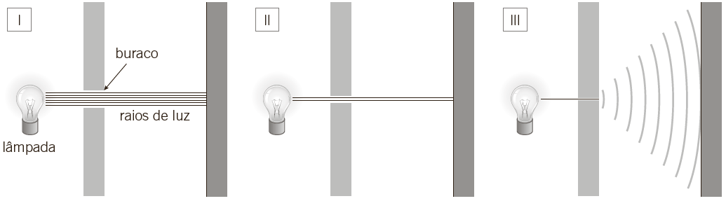
  - Analise as três situações apresentadas na figura e selecione a opção correta.
- O comportamento da luz é o mesmo, quaisquer que sejam as dimensões dos orifícios que o feixe de luz atravessa.
- Ao diminuir o tamanho do orifício, passa menos luz por intervalo de tempo e, quando as dimensões do orifício são muito pequenas, há alteração do comprimento de onda da luz.
- Ao diminuir o tamanho do orifício, passa menos luz por intervalo de tempo e, quando as dimensões do orifício são muito pequenas, há alteração da frequência da luz.
- Ao diminuir o tamanho do orifício e, quando as dimensões do orifício se tornam muito pequenas, praticamente uma situação de fecho completo, a luz consegue contornar orifício.
  - Como se designa o fenómeno ilustrado na situação III?
__________________________________________________________________________________
__________________________________________________________________________________
  - Quais são as condições que têm de se verificar para se observar o comportamento da luz na situação III?
__________________________________________________________________________________
__________________________________________________________________________________
__________________________________________________________________________________

  - O som também apresenta um comportamento igual ao representado na figura, quando uma onda sonora encontra um obstáculo.
Selecione a opção que melhor descreve o que acontece quando uma onda sonora tem um comportamento igual ao descrito para a luz na situação III.
- Ao ouvir a sirene de uma ambulância a aproximar-se, um observador percebe que o som fica mais agudo.
- Ao encostar o ouvido à porta fechada de uma sala, é possível ouvir a conversa que está a acontecer dentro da sala.
- Através de uma porta parcialmente aberta, é possível ouvir a conversa que está a acontecer no interior da sala.
- Ao emitir um grito numa montanha, é possível ouvir o eco do nosso grito.
- Relativamente ao efeito Doppler, classifique as seguintes afirmações como verdadeiras (V) ou falsas (F).
- Quando a fonte de emissão e o emissor se aproximam, o comprimento de onda diminui.
- Quando a fonte de emissão e o emissor se afastam, a frequência diminui.
- O efeito Doppler só se observa em ondas mecânicas.
- O efeito Doppler deve-se à variação na frequência registada pelo observador.
- O efeito Doppler deve-se à variação na frequência emitida pela fonte.
- O sinal sonoro emitido pela fonte propaga-se no ar à velocidade do som, que pode variar com aproximação ou afastamento do observador (recetor).
- O movimento relativo entre a fonte emissora de um sinal sonoro e o observador da onda sonora leva a variações na frequência do sinal, e o observador pode detetar sons agudos ou graves.
  - Refira o nome do fenómeno que interpreta a observação de sons mais agudos ou graves.
__________________________________________________________________________________
__________________________________________________________________________________
  - Refira, justificando, se o som fica mais agudo ou mais grave quando a fonte sonora se aproxima do observador.
__________________________________________________________________________________
__________________________________________________________________________________
__________________________________________________________________________________
- O desvio para o vermelho e a deteção da radiação de fundo são as principais razões pelas quais a Teoria do Big Bang é aceite pelos astrónomos para explicar a origem do Universo.
Relativamente ao desvio para o vermelho, selecione a opção correta.
- A partir da observação do desvio para o vermelho das riscas espetrais, foi possível mostrar que quanto mais distantes estavam os objetos, mais lentamente se afastavam da Terra.
- Designa-se por desvio para o vermelho o desvio para menores comprimentos de onda das riscas espetrais.
- O desvio para o vermelho resulta do facto de o Universo estar em expansão.
- O desvio para o vermelho resulta do facto de os aglomerados ou superaglomerados de galáxias distantes da Terra estarem a emitir radiação na região do visível na gama de comprimentos de onda do vermelho.
- Quando uma ambulância passa por um indivíduo que se encontra numa paragem de autocarro, o som emitido pela sirene muda de propriedades quando esta se afasta do indivíduo.
  - Qual é a mudança que ocorre no som ouvido pelo indivíduo?
__________________________________________________________________________________
__________________________________________________________________________________
  - Esta mudança nas propriedades do som deve-se a alterações na onda sonora que chega ao indivíduo. Selecione a opção correta.
- A amplitude do som diminui.
- A frequência do som diminui.
- A frequência do som aumenta.
- A amplitude do som aumenta.
- Na figura, está representado um automóvel elétrico em movimento relativamente a um indivíduo que se encontra numa posição fixa e o gráfico de três sinais, A, B e C. O condutor do automóvel tem um altifalante ligado a um emissor de sinais que emite sons puros. Admita que o sinal B é o sinal emitido pelo altifalante.
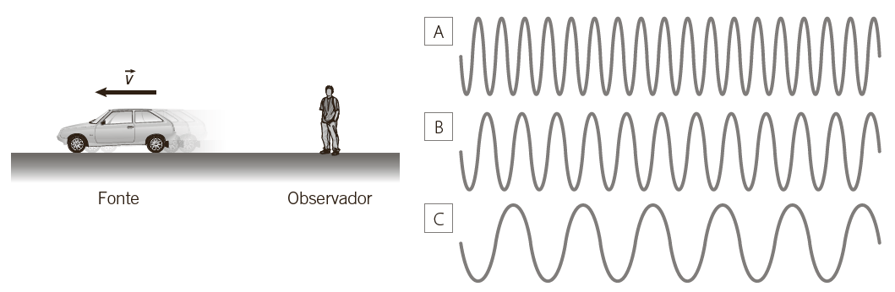
Refira, justificando, qual dos sinais A ou C é detetado pelo observador.
A
B
C
__________________________________________________________________________________________
__________________________________________________________________________________________
__________________________________________________________________________________________
__________________________________________________________________________________________

